教师综合评教系统

数据库设计报告

文件状态：  [ ] 草稿  [ ] 正式发布  [ ] 正在修改 | 文件标识：
文件状态：  [ ] 草稿  [ ] 正式发布  [ ] 正在修改 | 当前版本： | 1.0
文件状态：  [ ] 草稿  [ ] 正式发布  [ ] 正在修改 | 作 者： | 江震宇
文件状态：  [ ] 草稿  [ ] 正式发布  [ ] 正在修改 | 完成日期： | 2018-09-11

重庆工程学院
Chongqing Institute of Engineering
版 本 历 史

版本/状态 | 作者 | 参与者 | 起止日期 | 备注
1.0 | 江震宇

目录
0. 文档介绍 3
0.1 文档目的 3
0.2 文档范围 3
0.3 读者对象 3
0.4 参考文档 3
0.5 术语与缩写解释 3
1. 数据库环境说明 3
2. 数据库命名规则 4
3. 逻辑设计 4
4. 物理设计 5
4.0. 表汇总 5
4.1学生表（student） 6
4.2班级表（Classes） 6
4.3课程表（curriculum） 6
4.4教师表（teacher） 7
4.5问卷库表 (questionnaire) 7
4.6问题库表 (question) 7
4.7回答表 (answer) 8
4.8班级菜单（cmenu） 8
4.9领导表（director） 8
4.10权限表（leveln） 9
4.11主菜单表（pmenu） 9
4.12分数表（score） 9
4.13联系表（screlation） 9
4.14用户表（user） 10
4.15比总表（weight） 10
5. 安全性设计 10
5.1. 帐号与密码管理 10
5.2. 密码加密方法 10
5.3. 角色与权限 11
6. 性能优化方法 11
7. 数据库管理与维护说明 11

0. 文档介绍

0.1 文档目的
本份是教师综合评教系统的数据库设计说明，主要用于说明数据库环境、命名规则、逻辑、物理设计以及数据库的安全性设计和数据库管理和维护说明。

0.2 文档范围
包括数据库环境、命名规则、逻辑、物理设计以及数据库的安全性设计和数据库管理和维护说明。

0.3 读者对象
管理员、开发人员、测试人员。

0.4 参考文档

0.5 术语与缩写解释
缩写、术语 | 解 释

数据库环境说明
1.1 数据库系统：
SQL Server 2008 / My SQL
1.2 设计工具：
Powerdesinger/Enterprise Architect

数据库命名规则
- 避免使用常用的名称空间中类型名称，如class。
- 避免使用常用关键词有冲突的标识符，如order，sum。
- 采取加前缀组合方式。
- 属性用名词或名词短语命名属性。

逻辑设计
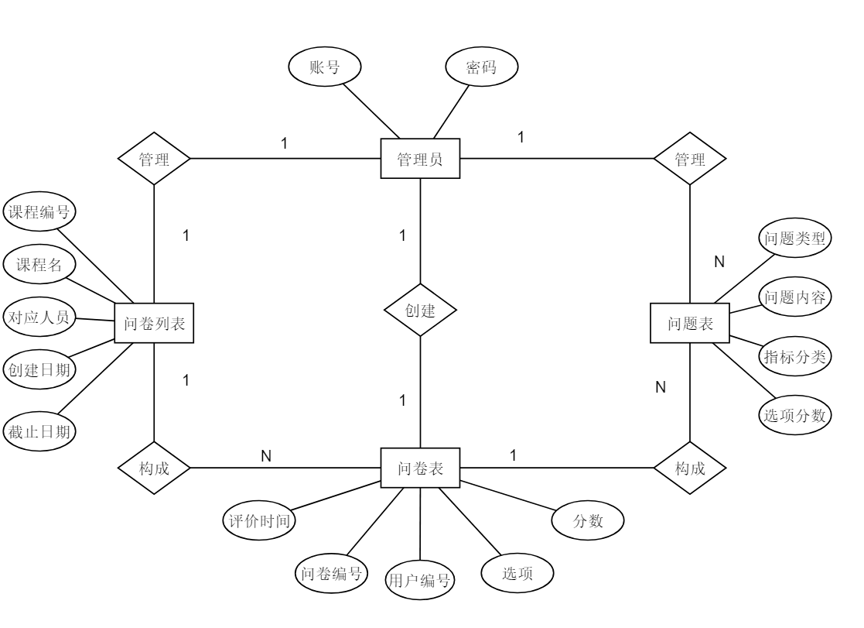

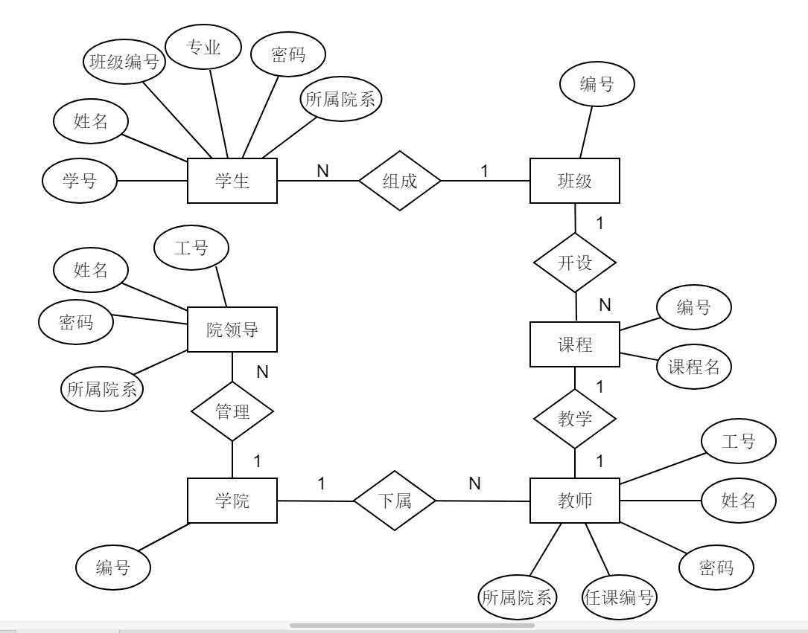

4. 物理设计

4.0. 表汇总
表名 | 功能说明
学生表（student） | 问卷填写，学生评价查看
班级表（classes） | 通过班级表查询学生和老师
课程表 (curriculum) | 通过课程表查询学生和老师
教师表（teacher） | 创建问卷、创建问题、删除、修改问卷、查看评价、对学生评分
问卷表 (questionnaire) | 管理问卷，统计问卷结果
问题库表 (question) | 管理问题
回答表 （answer） | 统计回答结果
班级菜单(cmenu) | 班级信息汇总
领导表（director） | 院系领导信息汇总
权限表(level) | 权限信息分类
主菜单表（pmenu） | 主菜单信息汇总
分数表（score） | 分数信息统计
联系表（screlation） | 将各表联系起来
用户表（user） | 用户信息汇总
比重表（weight） | 问卷比总信息通告
关系表（ckterelation） | 关系展示

4.1学生表（student）
表名 | 学生表（student）
列名 | 数据类型  （精度范围） | 空/非空 | 约束条件
sid | Int（11） | not null
sname（姓名） | Varchar（255） | null
cid（班级编号） | Int（11） | null
aname（所属学院） | Varchar（255） | null
major（专业） | Varchar（255） | null
password（密码） | Int（11） | null | MD5加密
type（类型） | Int（11） | null | 0=管理员，1=学生，2=老师，3=领导
补充说明

4.2班级表（Classes）
表名 | 班级表（Class）
列名 | 数据类型  （精度范围） | 空/非空 | 约束条件
Cid | Int（11） | not null
Ccode(班级编号) | Int（11） | null
补充说明

4.3课程表（curriculum）
表名 | 课程表（curriculum）
列名 | 数据类型  （精度范围） | 空/非空 | 约束条件
Kid | Int（11） | not null
kname（课程名） | Varchar（255） | null
kcode（课程编号） | Int（11） | null
补充说明

4.4教师表（teacher）
表名 | 教师表（teacher）
列名 | 数据类型  （精度范围） | 空/非空 | 约束条件
Tid | Int（11） | not null
tname（姓名） | Varchar（255） | null
aname(课程名) | Varchar（255） | null
tcode（工号） | Int（11） | null | MD5加密
补充说明

4.5问卷库表 (questionnaire)
表名 | 问卷库表（questionnaire）
列名 | 数据类型  （精度范围） | 空/非空 | 约束条件
Qmid | Int（11） | not null
qkname(课程名) | Varchar（255） | null
qmcode（问卷编号） | Int（11） | null
qmtype (问卷类型) | Varchar（255） | null
qmdate (创建日期) | Varchar（255） | null
qmjdate（截止日期） | Varchar（255） | null
补充说明

4.6问题库表 (question)
表名 | 问题库表 (question)
列名 | 数据类型  （精度范围） | 空/非空 | 约束条件
Qid | Int（11） | not null
qcontent（问题内容) | Varchar（255） | null
qcode(问题编号) | Varchar（255） | null
qtext (其他评价) | Varchar（255） | null
a（1分） | Varchar（255） | null
b（2分） | Varchar（255） | null
c（3分） | Varchar（255） | null
d（4分） | Varchar（255） | null
补充说明

4.7回答表 (answer)
表名 | 回答表 (answer)
列名 | 数据类型  （精度范围） | 空/非空 | 约束条件
Aid（编号） | Int（11） | not null
aqmcode（问卷编号) | Int（11） | null
aqcode(问题编号) | Int（11） | null
ucode（用户编号） | Int（11） | null
ancode（选项编号） | Int（11） | null | 1分，2分，3分，4分
补充说明

4.8班级菜单（cmenu）
表名 | 班级菜单（cmenu）
列名 | 数据类型  （精度范围） | 空/非空 | 约束条件
Gid（编号） | Int（11） | not null
gcode（班级号） | Int（11） | null
gname（班级名） | Varchar（255） | null
gurl（班级链接） | Varchar（255） | null
gtype（班级类型） | Varchar（255） | null
补充说明

4.9领导表（director）
表名 | 领导表（director）
列名 | 数据类型  （精度范围） | 空/非空 | 约束条件
Did | Int（11） | not null
dname（校领导名） | Varchar（255） | null
dcode（校领导编号） | Int（11） | null
补充说明

4.10权限表（leveln）
表名 | 权限表（leveln）
列名 | 数据类型  （精度范围） | 空/非空 | 约束条件
Lid | Int（11） | not null
lname（权限名） | Varchar（255） | null
ltype（权限类型） | Int（11） | null
补充说明

4.11主菜单表（pmenu）
表名 | 主菜单表（pmenu）
列名 | 数据类型  （精度范围） | 空/非空 | 约束条件
Pid | Int（11） | not null
title（主菜单标题） | Varchar（255） | null
url（主菜单链接） | Varchar（255） | null
补充说明

4.12分数表（score）
表名 | 分数表（score）
列名 | 数据类型  （精度范围） | 空/非空 | 约束条件
Scid | Int（11） | not null
sqcode（问卷编号） | Int（11） | null
stcode（教师编号） | Int（11） | null
qscore（分数） | Int（11） | null
补充说明

4.13联系表（screlation）
表名 | 联系表（screlation）
列名 | 数据类型  （精度范围） | 空/非空 | 约束条件
Rtid | Int（11） | not null
s1code（学生编号） | Int（11） | null
c2code（班级编号） | Int（11） | null
补充说明

4.14用户表（user）
表名 | 用户表（user）
列名 | 数据类型  （精度范围） | 空/非空 | 约束条件
yid | Int（11） | not null
ycode（编号） | Varchar（255） | null
yname（用户名） | Varchar（255） | null
ytype（权限） | Int（11） | null
ypassword（密码） | Varchar（255） | null
补充说明

4.15比总表（weight）
表名 | 比总表（weight）
列名 | 数据类型  （精度范围） | 空/非空 | 约束条件
Wid | Int（11） | not null
proportion（分数比） | Varchar（255） | null
wtype（问卷类型） | Varchar（255） | null
补充说明

4.16关系表（ckterelation）
表名 | 关系表（ckterelation）
列名 | 数据类型  （精度范围） | 空/非空 | 约束条件
Rid | Int（11） | not null
krcode（课程编号） | Int（11） | null
crcode（班级编号） | Int（11） | null
trcode（教师编号） | Int（11） | null
补充说明

5. 安全性设计

5.1. 帐号与密码管理
无

5.2. 密码加密方法
MD5加密，在数据中不保存明文密码。

5.3. 角色与权限
角色 | 可以访问的表 | 操作权限
管理员 | 所有表 | CRUD
教师 | 教师表 | U
教师 | 回答表 | R
教师 | 问题表 | CRUD
学生 | 学生表 | U
学生 | 问卷表 | R
院系主任 | 教师表 | U
院系主任 | 回答表 | R
院系主任 | 问卷表 | R

6. 性能优化方法
无

7. 数据库管理与维护说明
无

